

Администрация Сериковского сельского поселения
Бутурлиновского муниципального района
Воронежской области

ПОСТАНОВЛЕНИЕ

от 27.10.2023 года № 46
с. Сериково

О внесении изменений в постановление администрации Сериковского сельского поселения Бутурлиновского муниципального района от 09.12.2015 г. № 64 «Об утверждении Положения о порядке выявления и оформления права муниципальной собственности на бесхозяйные объекты недвижимого имущества и объекты с незарегистрированными правами собственности»

В соответствии со статьей 225 Гражданского кодекса Российской Федерации, Федеральным законом от 13.07.2015 № 218-ФЗ «О государственной регистрации недвижимости», приказом Министерства экономического развития Российской Федерации от 10.12.2015 № 931 «Об установлении порядка принятия на учет бесхозяйных недвижимых вещей», рассмотрев протест прокуратуры от 17.10.2023 года №2-1-2023 365451 863307 администрация Сериковского сельского поселения Бутурлиновского муниципального района Воронежской области

ПОСТАНОВЛЯЕТ:

1. Внести в Положение о порядке выявления и оформления права муниципальной собственности на бесхозяйные объекты недвижимого имущества и объекты с незарегистрированными правами собственности, утвержденное постановлением администрации Сериковского поселения Бутурлиновского муниципального района Воронежской области от 09.12.2015 года № 64 изменения, изложив его в новой редакции согласно приложению к настоящему постановлению.

2. Опубликовать настоящее постановление в официальном периодическом печатном издании «Вестник муниципальных правовых актов и иной официальной информации Сериковского сельского поселения Бутурлиновского муниципального района Воронежской области».
.

3. Настоящее постановление вступает в силу с момента его официального опубликования.

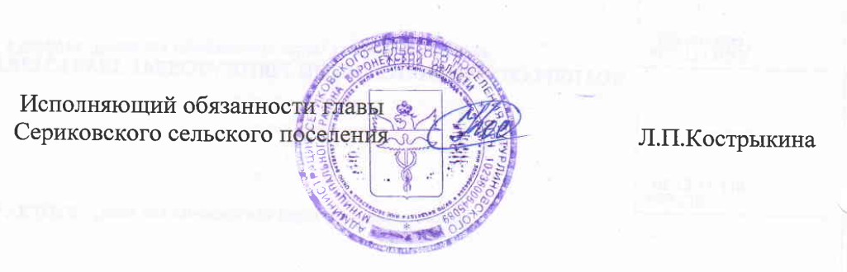
Приложение к постановлению
администрации Сериковского
поселения Бутурлиновского муниципального района Воронежской области от 27.10.2023 года № 46

Положение
о порядке выявления и оформления права
муниципальной собственности на бесхозяйные объекты недвижимого имущества и объекты с незарегистрированными правами собственности

1. Настоящее Положение регулирует порядок выявления и оформления права муниципальной собственности на бесхозяйные объекты недвижимого имущества, которые не имеют собственника или собственник которых неизвестен, и на объекты с незарегистрированными правами собственности, расположенные на территории Сериковского сельского поселения Бутурлиновского муниципального района.
2. Мероприятия по выявлению бесхозяйных недвижимых вещей и установлению их собственников, постановке на учет бесхозяйных недвижимых вещей и принятию их в муниципальную собственность осуществляет администрация Сериковского сельского поселения Бутурлиновского муниципального района Воронежской области (далее – уполномоченный орган).
3. Сведения об объекте недвижимого имущества, имеющем признаки бесхозяйной недвижимой вещи (далее – выявленный объект недвижимого имущества), поступают в уполномоченный орган:
1) от федеральных органов государственной власти, органов государственной власти Воронежской области, органов местного самоуправления иных муниципальных образований;
2) от физических и юридических лиц;
3) от собственника объекта недвижимого имущества в форме заявления об отказе от права собственности на данный объект;
4) в результате проведения инвентаризации муниципального имущества муниципального образования;
5) в результате проведения муниципального земельного контроля на территории муниципального образования;
6) в результате обследования или осмотра территории муниципального образования должностными лицами администрации муниципального образования;
7) в иных случаях и формах, не запрещенных законодательством.
4. К заявлению, указанному в подпункте 3 пункта 3 настоящего Положения, прилагаются:
1) копия документа, удостоверяющего личность (для физического лица – собственника объекта недвижимого имущества), либо выписка из Единого государственного реестра юридических лиц (для юридического лица – собственника объекта недвижимого имущества);
2) копии правоустанавливающих документов, подтверждающих наличие права собственности у лица, отказывающегося от права собственности на объект недвижимого имущества.
5. На основании поступивших сведений, указанных в пункте 3 настоящего Положения, уполномоченный орган в течение 30 календарных дней со дня поступления указанных сведений осуществляет сбор информации, подтверждающей, что выявленный объект недвижимого имущества не имеет собственника или его собственник неизвестен, или от права собственности на него собственник отказался. Для этих целей уполномоченный орган:
1) рассматривает поступившие сведения, в том числе заявления собственников объектов недвижимого имущества об отказе от права собственности на данные объекты;
2) проверяет наличие информации о выявленном объекте недвижимого имущества в реестре муниципального имущества муниципального образования;
3) организует осмотр выявленного объекта недвижимого имущества с выездом на место. Сведения о выявленном объекте недвижимого имущества, установленные в результате осмотра, отражаются в акте, который подписывается должностным лицом уполномоченного органа, проводившим осмотр;
4) направляет запрос в уполномоченный орган исполнительной власти, осуществляющий государственный кадастровый учет, государственную регистрацию прав на недвижимое имущество, ведение Единого государственного реестра недвижимости (далее – орган регистрации прав), для получения выписки из Единого государственного реестра недвижимости на выявленный объект недвижимого имущества;
5) направляет запросы в государственные органы (организации), осуществлявшие регистрацию прав на недвижимое имущество до введения в действие Федерального закона от 21 июля 1997 года № 122-ФЗ «О государственной регистрации прав на недвижимое имущество и сделок с ним» и до начала деятельности учреждения юстиции по государственной регистрации прав на недвижимое имущество и сделок с ним на территории Воронежской области, для получения документа, подтверждающего, что право собственности на выявленный объект недвижимого имущества не было зарегистрировано указанными государственными органами (организациями);
6) направляет запросы в федеральный орган исполнительной власти, уполномоченный на ведение реестра федерального имущества, орган исполнительной власти Воронежской области, уполномоченный на ведение реестра государственной собственности Воронежской области, для получения документов, подтверждающих, что выявленный объект недвижимого имущества не учтен в реестре федерального имущества, реестре государственной собственности Воронежской области;
7) опубликовывает в средствах массовой информации и размещает на официальном сайте муниципального образования в информационно-телекоммуникационной сети «Интернет» сведения о выявленном объекте недвижимого имущества, и об отсутствии у уполномоченного органа информации о возможном собственнике (владельце) данного объекта.
6. Действия, указанные в подпунктах 2, 5 – 7 пункта 5 настоящего Положения, уполномоченным органом не осуществляются, если в уполномоченный орган поступило заявление собственника объекта недвижимого имущества об отказе от права собственности на данный объект.
7. Если в результате действий, указанных в пункте 5 настоящего Положения, установлено, что выявленный объект недвижимого имущества не имеет собственника или его собственник неизвестен, или от права собственности на него собственник отказался, уполномоченный орган принимает решение в форме правового акта о постановке на учет бесхозяйной недвижимой вещи в органе регистрации прав.
8. Решение, указанное в пункте 7 настоящего Положения, принимается уполномоченным органом по истечении 30 календарных дней со дня опубликования и размещения сведений в соответствии с подпунктом 7 пункта 5 настоящего Положения.
9. В целях постановки бесхозяйных недвижимых вещей на учет в органе регистрации прав уполномоченный орган на основании решения, указанного в пункте 7 настоящего Положения:
1) обеспечивает подготовку документов, необходимых для постановки на учет бесхозяйных недвижимых вещей;
2) направляет заявление о постановке на учет бесхозяйных недвижимых вещей и документы, указанные в подпункте 1 настоящего пункта, в орган регистрации прав в соответствии с законодательством.
10. По истечении года со дня постановки бесхозяйной недвижимой вещи на учет в органе регистрации прав уполномоченный орган вправе принять решение об обращении в суд с требованием о признании права муниципальной собственности на указанную вещь.
11. На основании вступившего в законную силу решения суда о признании права муниципальной собственности на бесхозяйную недвижимую вещь уполномоченный орган:
1) осуществляет действия в целях государственной регистрации права муниципальной собственности на объект недвижимого имущества;
2) в течение 10 рабочих дней со дня государственной регистрации права муниципальной собственности на объект недвижимого имущества принимает решение о включении объекта недвижимого имущества в реестр муниципального имущества муниципального образования и вносит соответствующие изменения в указанный реестр.

